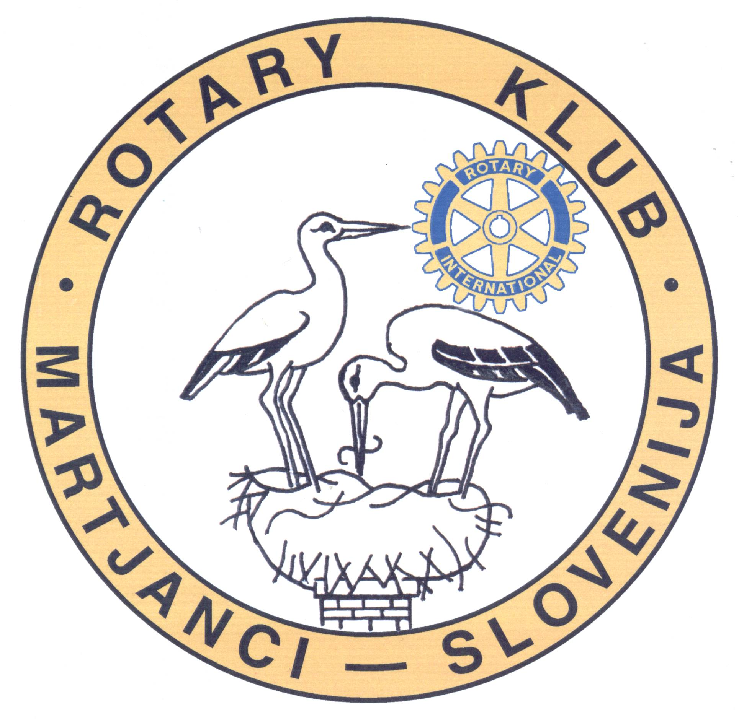
in

ROTARY KLUB MARTJANCI

sporočilo za javnost
8. maj 2008

SLG Celje in Rotary klub Martjanci
vabita na dobrodelno predstavo Evrofilija

V soboto, 10. maja, ob 19.00 uri bo v Kulturnem domu v Lendavi, Trg Györgya Zale 1,
gostujoča dobrodelna predstava SLG Celje Evrofilija, po besedilu Richarda Beana, v režiji Borisa Kobala. Dobrodelno predstavo organizirata Slovensko ljudsko gledališče Celje in Rotary klub Martjanci, cena vstopnice je 15 evrov.

Izkupiček od prodaje vstopnic bo namenjen letovanju otrok, ki so varovanci Rotary kluba Martjanci. S tovrstno podporo jim želimo polepšati dan in ponovno narisati nasmešek na usta.

Če želite pomagati zbirati sredstva za letošnje počitnice varovancev Rotary kluba Martjanci in se udeležiti dobrodelne predstave Evrofilija, vas vabimo, da kupite karte na blagajni Kulturnega doma Lendava (02 5776024), pri članih Rotary kluba Martjanci ter v gostišču Šinjor v Martjancih.

Več o predstavi in aktivnostih Rotary kluba Martjanci najdete na http://www2.arnes.si/slg-ce/ ter http://www.rotary-martjanci.si/.

Vljudno vabljeni!

Tina Kosi | Borislav Vrbanec
upravnica SLG Celje | predsednik Rotary kluba Martjanci
Rotary klub Martjanci in SLG Celje

SLG Celje in Rotary klub Martjanci sta se odločila za partnersko sodelovanje kulturnega in socialnega področja s ciljem doseči, da dobrobit kulturnih ljudi pomaga otrokom, varovancem Rotary kluba Martjanci. SLG Celje že vrsto let s številnimi projekti podpira in spodbuja dobrodelnost ter išče možnosti pomagati tistim, ki so pomoči potrebni.

Prispevki obiskovalcev dobrodelne predstave Evrofilija, v obliki plačila vstopnice po 15 evrov bodo namenjeni za letovanje otrok, ki so varovanci Rotary kluba Martjanci.

Podrobneje o predstavi Evrofilija

Najnovejša politična seksualna odrska farsa Evrofilija (In the club) je izrazito sodobna in aktualna, saj se dogaja v evropskem parlamentu in razkriva zakulisne politične igrice, začinjene s seksualnimi intrigami. Philip Wardrobe je član Evropskega parlamenta. Zaradi nesposobnosti in lenobe, mu grozijo, da bo izgubil službo. Philip pride na genialno idejo – sam sebi bo poslal bombo v pismu – in s tem absolutno pridobil na ugledu, saj so žrtve atentatov le pomembni ljudje. Philip žal ne predvidi, da se mu to lahko zgodi v resnici. Zgodba se zaplete, ko ga pride obiskat njegova žena – trudita se namreč, da bi dobila otroka, zato morata spolne aktivnosti prilagoditi ženini ovulaciji, istočasna ga lovi francoska diplomantka, ki bi Philipa rada zvabila v posteljo. Izredno duhovita politična farsa prepletena s seksualnimi škandali.

O Rotary klubu Martjanci

Rotary je združenje poklicno aktivnih moških in žensk širom po svetu, združenih v idealu in z namenom pomagati drugim. Rotarijci so združenje svobodnih ljudi brez predsodkov glede vere, rase, narodnosti in politične usmeritve. Cilj rotarijstva je pripravljenost biti koristen v vsakodnevnem življenju. Njihovo osnovno vodilo je služnost. Rotarijec zastopa rotarijanska načela tudi v svojem poklicu.

Rotary klub Martjanci izpolnjuje svoje poslanstvo že skoraj 5 let. V tem času se je izoblikovalo trdno jedro kluba, ki danes šteje 30 članov. V času svojega delovanja so pripravili številne akcije, ki so pomagale ljudem v stiski.

[Medije vljudno naprošamo, da nam pomagate obvestiti javnost o dogodku ter tako pripomorete pri zbiranju prispevkov za varovance Rotary kluba Martjanci. Hvala za vašo pomoč.]

Več informacij o dobrodelni predstavi Evrofilija najdete na http://www2.arnes.si/slg-ce/ ali na 051 651 821.

Borut Odlazek,
odnosi z javnostmi
051651821

